Livro didático
Como são os materiais utilizados pelos professores até agora:
Apostila produzida pelos professores do normal médio idígena/licenciatura (UFMS)
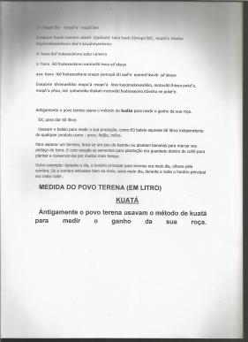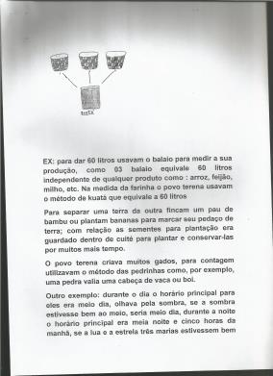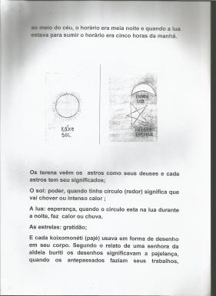
Exetinatiyaemo’uketerenoe (autor AronaldoJulio com apoio mestranda da UFMG)
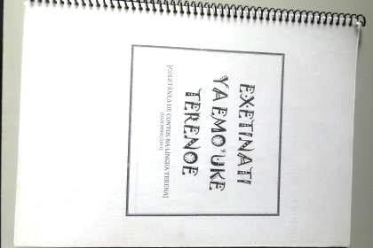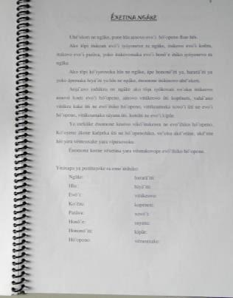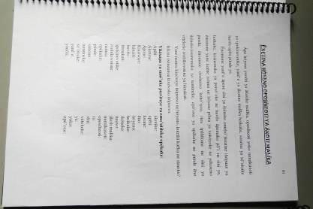
Yuhoíkoti Yoko yutóxotiVemo’u (vários autores, projeto de extensão “Interlocução entre museu antropológico e professores terena – UFG)
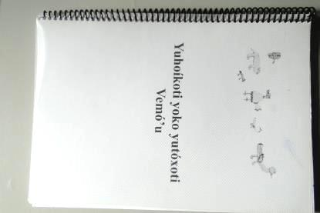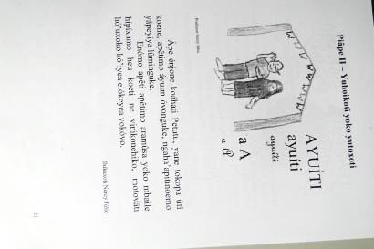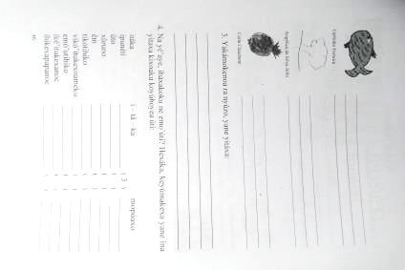

Nossa proposta foi produzir um material com formato de livro didático, nestes modelos tradicionais, conforme os professores indígenas nos diziam que gostariam. Importante dizer que é bilíngue, diferente dos demais materiais, no intuito de valorizar o uso da língua materna,denotar as diferenças estruturais entre estas línguas.
O material é intercultural, isso porque além dos conhecimentos tradicionais e de sua formação em língua terena, abrange conhecimentos de diferentes áreas do conhecimento sistematizado pela humanidade (conhecimento do não indígena), assim como leva em consideração os conteúdos estipulados para as séries/anos especificadas pelo MEC, porém como a disciplina de língua terena não teria os conteúdos da língua portuguesa e considerando que eles têm aulas de língua portuguesa nas escolas, optamos por auxiliar no trabalho de letra cursiva, que as crianças têm maior contato a partir do segundo ano. O material também contempla uma parte de coordenação motora ao início e de produção textual, ao final.
A formatação é bem ilustrada de forma chamar a atenção das crianças que, por serem falantes, muitas vezes não têm maior interesse em aprender a língua materna, uma das dificuldades relatadas pelos professores. Os textos do material são contextualizados com a realidade da comunidade indígena e as atividades foram dispostas de forma que o professor possa tirar cópias para aplicar em sala de aula, evitando assim a perda precoce deste material.
As páginas verdes são de língua terena, as azuis de arte e cultura. No material de arte e cultura, trazemos atividades comuns ao dia-dia das crianças, conhecimentos tradicionais e mitos. No decorrer de todo material é possível perceber um ligeiro aumento do grau de dificuldade das atividades, assim como atividades de pesquisa externa, com o envolvimento da comunidade e aberturas para que o professor possa aprofundar os temas como lhe convier.
Língua Terena:
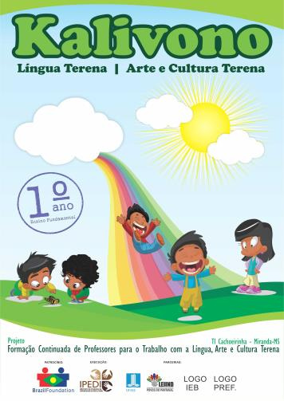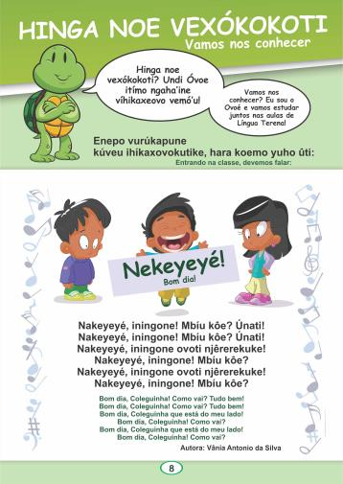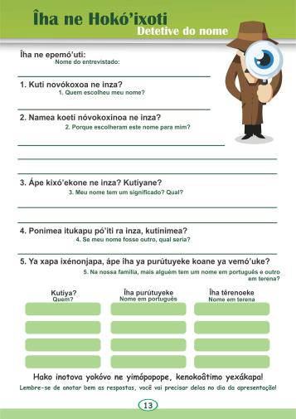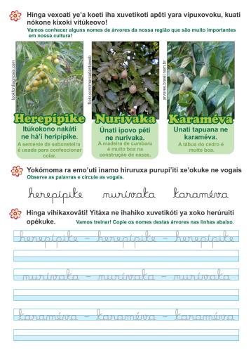
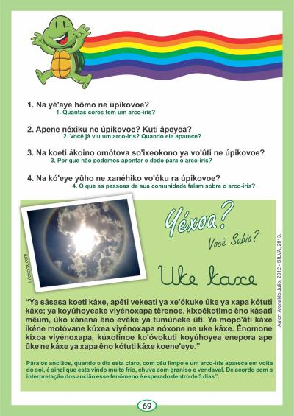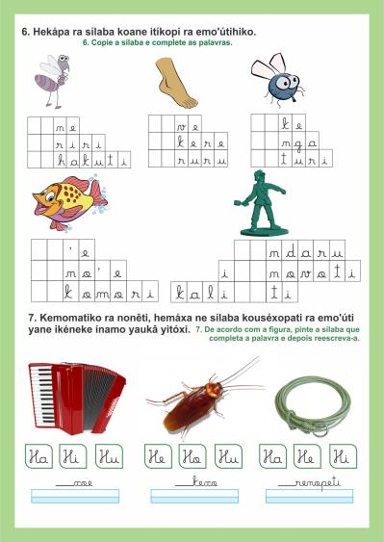
Arte e cultura terena:
